Восстановление деталей автомобилей электрохимическим покрытием
Шиленок А. М.
Научный руководитель: Максимов С. А.
Филиал учреждения образования «Белорусский государственный технологический университет» «Витебский государственный технологический колледж»,
г. Витебск, Республика Беларусь

Ремонт автомобильной техники связан со значительными затратами материальных, трудовых и денежных средств. Заводы машиностроения почти 40% металла расходуют на изготовление запасных частей, которые в основном определяют себестоимость ремонта машин.
Важнейший резерв сбалансированного, экономически оправданного и полного обеспечения запасными частями, снижения себестоимости и увеличения ресурса отремонтированных машин - повышение качества восстановленных деталей, применение современных способов восстановления, ресурсосберегающих и упрочняющих технологий.
В номенклатуру восстанавливаемых деталей входят и поршневые пальцы, технологическое исполнение которых требует особо точного станочного оборудования, оснастки, контрольного и мерительного инструмента. При этом ресурс этих деталей невелик и поэтому 30-40% их количества ежегодно требуют замены.
В результате проведенных исследований установлено, что наибольший износ поршневого пальца составляет ≈0,05мм.
Износ поршневого пальца зависит от способа его крепления. Пальцы плавающего типа двигателя КамАЗ-740 не имеют явно выраженного одностороннего износа. Чаще всего он равномерен, но наблюдаться овальность в поперечном сечении, а в продольном — конусность. Схема измерительной установки представлена на рисунке 1.
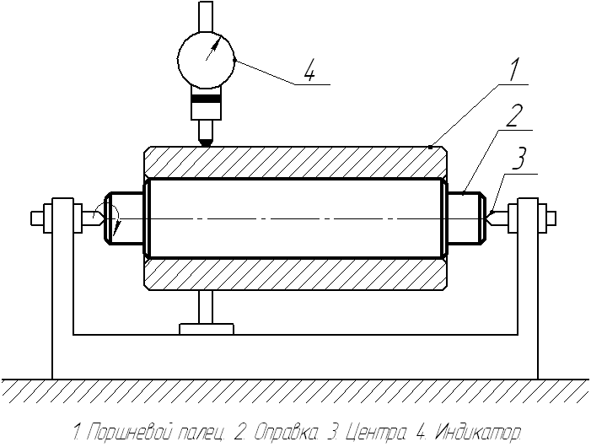
Рисунок 1. Схема измерительной установки.
Выбор того или иного способа восстановления на конкретном предприятии зависит от технико-экономических показателей. Наиболее рациональным способом ремонта детали будет тот, который обеспечивает наибольший срок службы отремонтированной детали при наименьших затратах, не превышающих стоимость новой детали.
Так как при железнении твердость восстановленной поверхности является невысокой то, как следствие требуются дополнительные операции упрочнения поверхностного слоя (цементация, закалка). Кроме этого сцепление металла детали с наносимым металлом значительно хуже, чем при хромировании.
По этим причинам наиболее целесообразным для восстановления изношенных поверхностей поршневых пальцев будет использовать метод хромирования.
Чтобы получить качественное покрытие, необходимо располагать точными данными в виде характеристик зависимости свойств поверхности, от технологических режимов процесса.
Целью работы является: исследование характера влияния технологических режимов хромирования на твердость поверхности поршневых пальцев.
Для получения твердых покрытий применяют следующий состав электролита и режим хромирования:
Хромовый ангидрид (ГОСТ 2548-44) - 150-250 г/л
Кислота серная (ГОСТ 4204-48) - 1,5-2,5 г/л
Температура = 40-60°С
Плотность тока = 15-50 А/дм2
Технологический процесс хромирования образцов осуществлялся на гальванической установке, включающей ванну травления, ванну обезжиривания, ванну холодной и горячей промывки, ванну гальванопокрытия.
После подготовительных операций образцы загружают в ванну хромирования и прогревают их при выключенном токе в течение 5... 6 мин, а затем дают полный ток согласно режиму хромирования. Колебания температуры электролита могут быть в пределах ±1 °С. Не допускаются перерывы тока в процессе электролиза, так как они вызывают отслаивание хромового покрытия.
По окончании процесса хромирования образцы выгружают из ванны и вместе с подвесками промывают в холодной воде (в сборнике электролита) 15... 20 с. Окончательно детали моют в холодной проточной воде.
Опыт проводился на образцах изготовленных из стали 12ХН2 с твердостью поверхности HRC60—65. Температура электролита при хромировании различных образцов изменялась в пределах 40-60°С, а плотность тока в пределах 15 – 40 А/${дм}^{2}$.
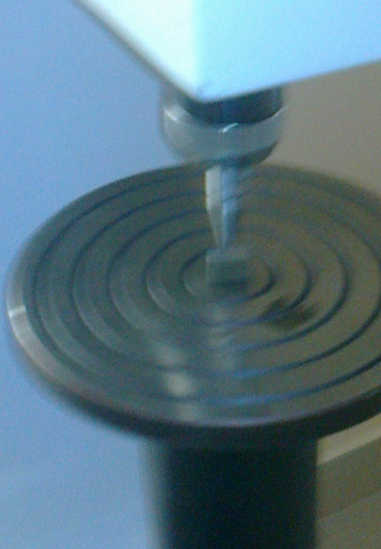
Твердость хромового покрытия образцов определялась на твердомере путем вдавливания правильной четырехгранной алмазной пирамиды с углом при вершине 136°С под нагрузкой 10 Н в поверхность образца рисунок 2.
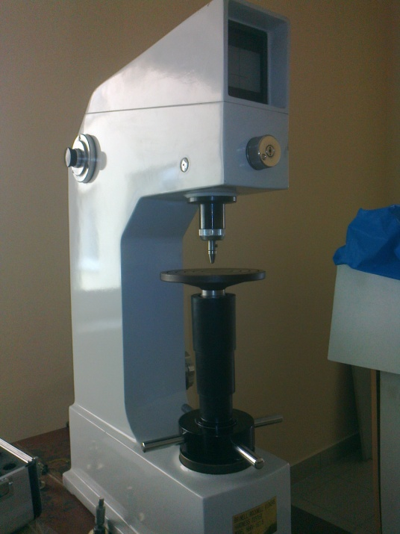
Рисунок 2. Испытание образов на твердость.
После вдавливания в образец индентора, на ее поверхности получается пирамидальный отпечаток рисунок 3, диагонали которого измеряются с помощью микроскопа.
Рисунок 3. Отпечатки на поверхности образцов.
Твердость покрытия определялась как: $HV =\frac{P}{S}=1,84 \frac{P}{d^{2}}$ (1)
где: Р – нагрузка на индентор (Р=10Н≈ 1,01кгс); d — среднее арифметическое длины обеих диагоналей отпечатка после снятия нагрузки, мм.
Полученные значения длины диагоналей d (мм) заносим в таблицу 1.
Таблица1. Среднее арифметическое значения диагоналей отпечатка d (мм).
Плотность тока А/дм² | Температура электролита °С
 | 30 | 40 | 50 | 60
15 | 0,044 | 0,043 | 0,039 | 0,057
20 | 0,045 | 0,044 | 0,042 | 0,049
30 | 0,046 | 0,045 | 0,044 | 0,0496
40 | 0,055 | 0,051 | 0,045 | 0,048

Полученные результаты твердости представлены в таблице2.
Таблица 2. Значение твердости покрытия в зависимости от режимов.
Плотность тока А/дм² | Температура электролита °С
 | 30 | 40 | 50 | 60
15 | 959,9 | 1005 | 1221,8 | 571,9
20 | 917,7 | 959,9 | 1053,5 | 774
30 | 878,2 | 917,7 | 959,9 | 755,3
40 | 614,3 | 714,4 | 917,7 | 806,5

Графическая интерпретация полученных результатов представлена на рисунке 4.

Рисунок 4. Зависимость твердости хромового покрытия в зависимости от режимов.
Анализируя полученные результаты можно констатировать, что увеличение твердости хромового покрытия происходит с ростом температуры, до 50° для любой плотности тока, дальнейшее повышение температуры электролита ведет к резкому снижению твердости покрытия.
Увеличение плотности тока при температуре до 50° также ведет к снижению твердости. Следует отметить, что при увеличении плотности тока до 40 А/дм² твердость покрытия снижается значительно.
Наиболее твердое покрытие (HV 1005 ÷ 1221,8) можно получить при плотности тока 15А/дм² и температуре электролита Т≈40 ÷ 50°С.

